外贸信托-富荣153号恒大无锡御峰投资项目
开发贷款集合资金信托计划
2020年2月监管报告

项目名称：外贸信托•恒大无锡御峰项目
委托方：中国对外经济贸易信托有限责任公司
受托方：北京康正宏基房地产评估有限公司
监管人员：杜喆
日期：二零二零年三月十一日
目录

1项目基本情况 1
2重大事件披露 1
3项目证照办理情况及施工进度情况 2
3.1项目证照办理情况说明 2
3.2项目2020年2月施工进度情况 2
4印鉴使用情况 5
5合同签订情况 6
6项目销售情况 6
6.1 销售概况 6
6.2项目竞品分析 7
7资金情况 8
7.1资金流出情况 8
7.2资金流入情况 9
7.3资金结算 10
附件一 商品房预（销）售许可证 12
附件二 共管物品使用登记簿 13
附件三 部分银行1、2月对账单 17
附件四 标的项目平面图 26

为了方便阅读之目的，本报告中将部分名称简写为：
·项目公司：无锡盛基置业有限公司
·南京恒大：恒大地产集团南京置业有限公司
·外贸信托：中国对外经济贸易信托有限责任公司
·康正：北京康正宏基房地产评估有限公司

1项目基本情况
标的项目为恒大无锡御峰项目，位于无锡市锡山区二泉东路与纺达路交汇处。项目分为A、B地块，用地面积63661平方米，规划总建筑面积233727 平方米，规划用途为商住两用、以居住为主，容积率2.5。宗地使用年限为：商业用地至 2057 年4 月13 日止，住宅用地至 2087 年 4 月13 日止。
其中A地块规划总建筑面积112603平方米，地上建筑面积78985平方米，地下建筑面积33618平方米，规划建设12#-19#共8栋住宅楼，S1#-S3#配套公建及商业用房。B地块规划总建筑面积121124平方米，地上建筑面积81057平方米，地下建筑面积40067平方米，规划建设1#-8#、10#-11#共10栋住宅楼，9 #商业楼，地下车库及其他配套用房。
A地块开工日期为2018年2月8日，计划竣工日期为2020年6月。B地块开工日期为2017年9月10日，计划竣工日期为2019年12月。

2重大事件披露
1、受政府因新型冠状病毒感染的肺炎疫情防控工作对开工时间做出的明确规定，项目公司于2020年2月20日正式恢复办公，项目工地复工时间待定。
2、项目公司于2020年2月25日取得13-15#楼《商品房预（销）售许可证》【（2019）锡山预销准字第51号】，详见附件一；
3、项目公司于2020年2月26日向无锡市物价局提交16#、17#、19#商品住房价格备案申请资料。

3项目证照办理情况及施工进度情况

3.1项目证照办理情况说明
项目公司已办理证照情况如下：
证照名称 | 证照号 | 核发时间 | 备注
不动产权证书 | 苏（2017）无锡市不动产权第0155361号 | 2017.8.18 | A地块，27416㎡
不动产权证书 | 苏（2017）无锡市不动产权第0155389号 | 2017.8.18 | B地块，36245㎡
建设用地规划许可证 | 地字第3202052017B0012号 | 2017.5.26 | 标的项目整体
建设工程规划许可证 | 建字第3202052018B0013号 | 2018.2.9 | A地块变更
建设工程规划许可证 | 建字第3202052017B0059号 | 2017.8.23 | B地块
建筑工程施工许可证 | 320205201709280101 | 2017.9.28 | B地块
建筑工程施工许可证 | 320205201711300101 | 2017.11.30 | A地块
建筑工程施工许可证 | 320205201806150401 | 2018.6.15 | A地块变更
建筑工程施工许可证 | 320205201806220101 | 2018.6.22 | B地块1#、2#、3#变电所，门卫
商品房预售许可证 | （2017）锡山预销准字  第44号 | 2017.10.27 | 1#、5#、7#、10#楼（4幢）
商品房预售许可证 | （2018）锡山预销准字  第4号 | 2018.2.13 | 8#楼（1幢）
商品房预售许可证 | （2018）锡山预销准字  第7号 | 2018.3.16 | 6#、11#楼（2幢）
商品房预售许可证 | （2019）锡山预销准字  第51号 | 2019.12.6 | 2#、3#、4#楼（3幢）

3.2项目2020年2月施工进度情况
受政府因新型冠状病毒感染的肺炎疫情防控工作对开工时间做出的明确规定，项目公司工地2月未施工。
(转下页)
B地块现场照片（2020年1月）
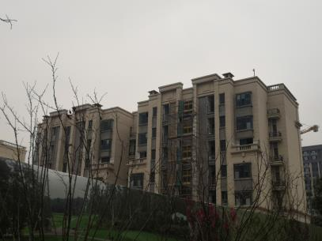

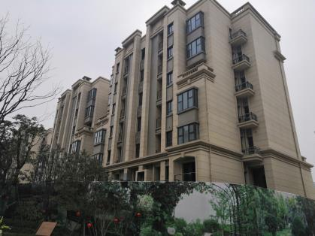

1、2#楼洋房 2、4#楼洋房
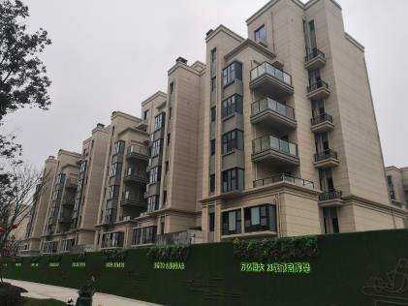
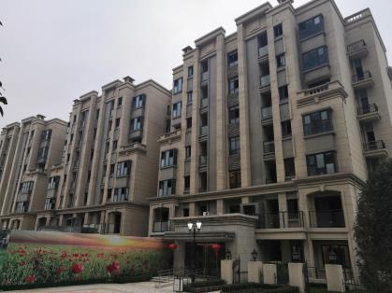

3、5#楼洋房 4、6#楼洋房
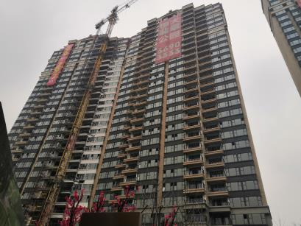
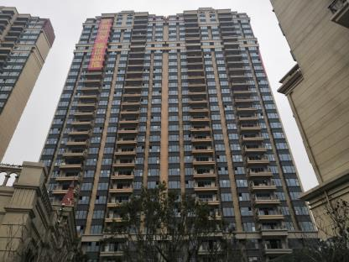

5、10#楼高层 6、11#楼高层外立面施工

A地块现场照片（2020年1月）
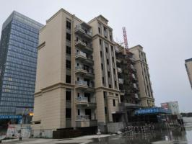
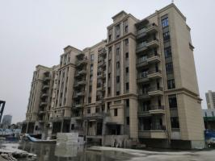

7、12#楼洋房 8、13#楼洋房
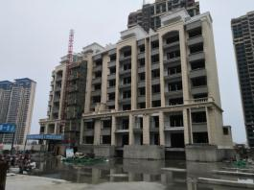
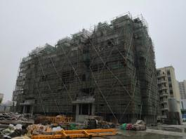

9、14#楼洋房结构封顶 10、15#楼洋房

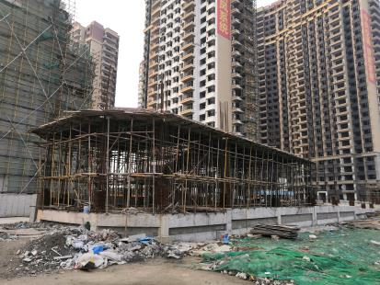
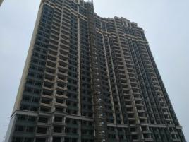

11、17#楼外立面施工 12、综合楼S1

4印鉴使用情况
对于印章的使用，项目公司人员按照监管协议规定，履行印章使用流程，填写印章使用登记表，康正监管人员了解用印事由，通过邮件等方式向外贸信托有关人员提交用印申请（简单事务、日常事务用印除外），待外贸信托有关人员批复后方给予盖章。2月份印鉴使用情况如下：
2020年2月印章使用情况表
日期 | 事由 | 材料 | 印鉴名称及  使用次数 | 申请人 | 用印依据 | 备注
2020/2/21 | 盘活预售监管资金 | 商品房重点监管资金拨付申请表、商品房重点监管资金以外资金拨付申请表、监管账户拨付资金明细表、商品房预售资金监管跨环节点拨付申请表、工程款发票 | 公章（13） | 孙璀华 | 20200221微信审批 | 共4笔
2020/2/21 | 北京银行担保合同用印 | 北京银行担保合同2份 | 公章(6)、法人章（6） | 夏青 | 无需审批
2020/2/24 | 预售办理材料用印 | 营业执照、法人身份证复印件、承诺书、委托授权书、预售许可申请书、申请表、国有建设用地使用权出让合同、施工合同、工规证、地规证、测绘报告 | 公章（29）法人章（2） | 傅强 | 20200224邮件审批
2020/2/24 | 购房合同用印 | 7套网签合同 | 公章（42）、法人章（42） | 张宇丹 | 20200223微信、202020224邮件审批
2020/2/25 | 300份促销版《认购书》、《认购协议》用印 | 无锡恒大翡翠公园商品房认购书、无锡恒大翡翠公园商品房认购协议 | 公章（2400） | 侯伟晴 | 20200223微信审批
2020/2/25 | 预售资金监管协议用印 | 商品房预售资金监管协议 | 公章（8)、法人章（4） | 傅强 | 无需审批
2020/2/25 | 国土局查档申请资料用印 | 授权委托书、营业执照、受托人身份证、土地证复印件 | 公章（5） | 傅强 | 无需审批
2020/2/25 | 购房合同用印 | 3套网签合同 | 公章（16）、法人章（16） | 张宇丹 | 202020225邮件审批
2020/2/26 | 购房合同用印 | 1套网签合同 | 公章（7）、法人章（7） | 张宇丹 | 2020226徐晶群微信审批
2020/2/26 | 购房人借款合同用印 | 中行借款合同1份 | 公章（3）、法人章（3） | 张宇丹 | 内部审批
2020/2/26 | “锡康码”管理员证明 | 保密承诺书 | 公章（4） | 张宇丹 | 内部审批
2020/2/26 | 16#、17#、19#预售价格备案资料用印 | 关于“熙悦府”商品住房价格备案的申请、物价备案申请、承诺书、无锡市商品住房销售价格备案申报表、无锡市商品住房（一房一价）价格公示表，营业执照、资质证书、土地证、工规证、施工证、测绘报告、项目核准批复、地名办批复、物业合同复印件 | 公章（59） | 傅强 | 20200226徐晶邮件审批
2020/2/27 | 供电招标代理合同用印 | 江苏省建设工程招标代理合同 | 公章（8)、法人章（8） | 王士玮 | 内部审批
2020/2/27 | 存预售资金的说明 | 无锡盛基置业有限公司关于销售资金监管账户入账情况说明 | 公章（2） | 孙璀华（缪麟祥代） | 内部审批

5合同签订情况
2019年2月期间，项目公司共计签订合同1份，详见合同签订情况表：
2020年2月合同签订情况表
序号 | 对方单位 | 合同编号 | 合同文件名称 | 合同内容 | 合同金额（元） | 用印日期
1 | 江苏翔顺工程管理咨询有限公司 |  | 江苏省建设工程招标代理合同 | XDG-2016-34号地块住宅商业及公建配套用房项目居配工程设计、施工、设备、材料的代拟发包方案、发布招标公告、组织接收投标申请人报名、编制招标文件、组织现场踏勘和答疑、组织开标、评标、草拟工程合同、编制招投标情况书面报告、与发包有关的其它事宜。 | 18,000.00 | 2020/2/27

6项目销售情况

6.1 销售概况
根据项目公司提供的销控表，截至2020年2月29日，标的项目可售套数共计702套，可售面积共计95,604.03㎡（与预售证所载数据一致）；标的项目累计认购620套，认购面积11,995.65平米；累计签约615套，签约面积83,278.73平米，累计销售回款898,617,767元。
截至2020年2月29日，标的项目完成网签备案手续217套，网签备案面积25,6755.32平方米。

6.2项目竞品分析
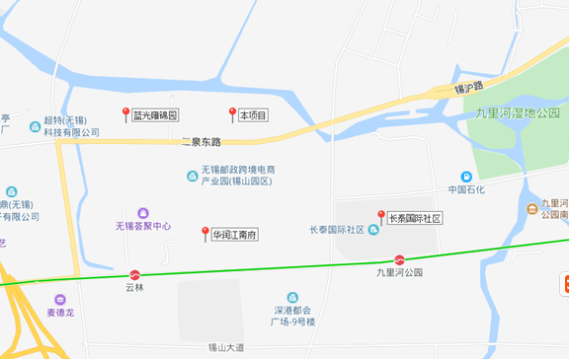
本项目地处无锡市锡山区锡山板块，周边临近一些回迁房及工业厂区，竞品主要为东北塘板块及锡东新城板块的在售项目，离本项目最近且同处环外的主要竞品楼盘为蓝光雍锦园。本月份竞品楼盘情况如下：
锡山板块项目 | 项目简介 | 主力在售 | 面积分布（㎡） | 2020年1月主力在售产品报价（单位:元/ ㎡）
华润江南府 | 华润江南府位于锡山区东安路与云竹路交汇处，项目涵盖院墅、洋房和高层多业态产品，整体规划南低北高；整个项目由5个别墅组团、7栋高层、11栋洋房组成。 | 精装洋房 | 102-118㎡ | 均价20000元/㎡
华润江南府 |  | 精装高层 | 89-107㎡ | 均价19000元/㎡
华润江南府 |  | 毛坯叠墅 | 89㎡ | 均价30000元/㎡
长泰国际社区 | 长泰国际社区位于锡山区纺城大道与先锋路交界处，两路交汇分割出的四幅地块都属于这个楼盘，规模体量庞大，包括有住宅、办公和商业等多种形态。 | 双拼别墅 | 160-170㎡ | 均价250-300万元/套
长泰国际社区 |  | 高层 | 120㎡ | 均价16000元/㎡

7资金情况

7.1资金流出情况
项目公司2020年2月期间监管账户范围内（以外贸信托与南京恒大签订的监管协议为准，银行账户监管情况详见下表）无资金流入与流出。
序号 | 开户行 | 账号 | 账户性质 | 监管情况
1 | 中国农业银行无锡锡山支行 | 10650101040227513 | 基本户
2 | 中国农业银行无锡锡山支行 | 10650101040233651 | 非预算单位专用存款账户
3 | 中信银行无锡惠山支行 | 8110501012900861954 | 一般户
4 | 交通银行无锡东亭支行 | 322000651018018018133 | 一般户
5 | 盛京银行上海分行 | 0880140102000001701 | 一般户
6 | 浙商银行无锡分行 | 3020000010120100133929 | 一般户
7 | 浙商银行无锡分行 | 3020000010120100134060 | 一般户  （熙悦府1、5、7、10#预售监管户） | 已加监管印鉴
8 | 浙商银行无锡分行 | 3020000010120100148291 | 一般户  （熙悦府6#、11#预售监管户） | 已加监管印鉴
9 | 浙商银行无锡分行 | 3020000010121800100187 | 虚拟户
10 | 浙商银行无锡分行 | 3020000010121800119237 | 虚拟户
11 | 浙商银行无锡分行 | 3020000010120100192276 | 一般户 | 已加监管印鉴
12 | 浙商银行无锡分行 | 3020000010120100192307 | 一般户 | 已加监管印鉴
13 | 建行胜利门支行 | 32050161473600001052 | 一般户
14 | 中信银行惠山支行 | 8110501012601032842 | 一般户  （熙悦府8#预售监管户）
15 | 建设银行锡山支行东亭支行 | 32050161717400000682 | 一般户 | 已加监管印鉴
16 | 中国银行无锡梁溪支行营业部 | 494973857973 | 一般户 | 已加监管印鉴
17 | 工行无锡锡山支行营业部 | 1103025019200769966 | 一般户 | 已加监管印鉴
18 | 浙商银行无锡分行 | 3020000010120100204518 | 一般户  （熙悦府2#、3#、4#预售监管户）
19 | 招商银行无锡分行城西支行 | 510904229710601 | 一般户
20 | 建行锡山支行 | 32050161713600001326 | 人民币专用存款账户  （熙悦府13-15#楼预售监管户）

以上数据以项目公司提供的电子对账单、监管驻场人员于银行用印时留存的转款资料为准确定，两种数据相互印证时方可采用，但因监管驻场人员并不获取项目公司记账凭证，因此并不对该款项往来的具体会计记账科目进行确认，只以项目公司提供材料为准。另外，鉴于康正未对企业所有银行账户监管这一事实，对于不在监管范围内的银行用款支出，查证核实暂不具备可行性，但监管驻场人员应将其认为重要的情况向委托人报告，并可记载于监管月报。

7.2资金流入情况
7.2.1销售回款流入
根据售楼处收银日记账，2020年2月项目公司收到意向金、定金、房款（含按揭款）合计74,872,428元，该金额包含2020年2月已记录收款的未达账金额及POS机刷卡手续费。
项目销售现场收款账户为项目公司农行基本户（7513），项目公司已与9家银行及无锡公积金管理中心签定按揭合作协议，按揭放款对应账户如下表所示：
序号 | 按揭合作银行 | 对应按揭款收款账户
1 | 中国工商银行无锡锡山支行 | 工行无锡锡山支行营业部1103025019200769966
2 | 中国银行无锡梁溪支行 | 中国银行无锡梁溪支行营业部494973857973
3 | 中国银行无锡南湖支行 | 浙商银行无锡分行3020000010120100148291  浙商银行无锡分行3020000010120100134060  中信银行惠山支行8110501012601032842
4 | 中国银行无锡锡山支行 | 浙商银行无锡分行3020000010120100148291  浙商银行无锡分行3020000010120100134060  中信银行惠山支行8110501012601032842
5 | 招商银行无锡城西支行 | 农行锡山营业厅10650101040227513
6 | 建设银行无锡锡山支行 | 建设银行锡山支行东亭支行32050161717400000682
7 | 渤海银行无锡支行 | 浙商银行无锡分行3020000010120100148291
8 | 北京银行梁溪分行 | 浙商银行无锡分行3020000010120100148291  浙商银行无锡分行3020000010120100134060  中信银行惠山支行8110501012601032842
9 | 农行锡山支行 | 农行锡山营业厅10650101040227513
10 | 公积金管理中心 | 浙商银行无锡分行3020000010120100148291  浙商银行无锡分行3020000010120100134060  建设银行锡山支行东亭支行32050161717400000682  农行锡山营业厅10650101040227513  工行无锡锡山支行营业部1103025019200769966

7.3资金结算
项目公司提供了部分银行2020年1、2月对账单，详见附件三，截至2020年2月29日项目公司各资金账户余额总计207,356,393.21元。账户余额见下表：
截至2020年2月29日各银行账户余额表
序号 | 开户行 | 账号 | 账户性质 | 账户余额（元）
1 | 盛京银行上海分行 | 0880140102000001701 | 一般户 | 505,521.69
2 | 工行无锡锡山支行营业部 | 1103025019200769966 | 一般户 | 26,181,422.14
3 | 浙商银行无锡分行 | 3020000010120100133929 | 一般户 | 38,465.01
4 | 浙商银行无锡分行 | 3020000010120100134060 | 一般户  （熙悦府1、5、7、10#预售监管户） | 10,783,976.89
5 | 浙商银行无锡分行 | 3020000010120100148291 | 一般户  （熙悦府6#、11#预售监管户） | 56,000,956.77
6 | 浙商银行无锡分行 | 3020000010120100192276 | 一般户 | 68,000,875.00
7 | 浙商银行无锡分行 | 3020000010120100192307 | 一般户 | 4,674.97
8 | 浙商银行无锡分行 | 3020000010120100204518 | 一般户  （熙悦府2#、3#、4#预售监管户） | 0
9 | 浙商银行无锡分行 | 3020000010121800100187 | 虚拟户 | 4,719.87
10 | 浙商银行无锡分行 | 3020000010121800119237 | 虚拟户 | 8,186.46
11 | 建行胜利门支行 | 32050161473600001052 | 一般户 | 94,871.41
12 | 建行锡山支行 | 32050161713600001326 | 人民币专用存款账户  （熙悦府13-15#楼预售监管户） | 0
13 | 建设银行锡山支行东亭支行 | 32050161717400000682 | 一般户 | 30,190,336.67
14 | 交通银行无锡东亭支行 | 322000651018018018133 | 一般户 | 157,133.28
15 | 中国银行无锡梁溪支行营业部 | 494973857973 | 一般户 | 1,510,255.50
16 | 招商银行无锡分行城西支行 | 510904229710601 | 一般户 | 0
17 | 中国农业银行无锡锡山支行 | 10650101040227513 | 基本户 | 8,142,227.75
18 | 中国农业银行无锡锡山支行 | 10650101040233651 | 非预算单位专用存款账户 | 2,223,558.95
19 | 中信银行惠山支行 | 8110501012601032842 | 一般户  （熙悦府8#预售监管户） | 2,569,618.03
20 | 中信银行无锡惠山支行 | 8110501012900861954 | 一般户 | 939,592.82
总计 |  |  |  | 207,356,393.21

附件一 商品房预（销）售许可证

附件二 共管物品使用登记簿
印鉴使用登记薄
（注：上述表格中第一列序号数字仅作为底稿标记使用，对外无特殊含义，用印序号以监管电子版记录为准）

证照使用登记簿
（注：上述表格中第一列序号数字仅作为底稿标记使用，对外无特殊含义，用印序号以监管电子版记录为准）

附件三 部分银行1、2月对账单
2020年1月对账单：
盛京银行上海分行（1701）

工行无锡锡山支行营业部（9966）
交通银行无锡东亭支行（8133）

中国农业银行无锡锡山支行（基本户7513）

2020年2月对账单：
工行无锡锡山支行营业部（9966）

浙商银行无锡分行（4060）
浙商银行无锡分行（8291）
浙商银行无锡分行（2276）
交通银行无锡东亭支行（8133）

中国银行无锡梁溪支行营业部（7973）

附件四 标的项目平面图
